


Волковысский районный исполнительный комитет
Государственное учреждение "Волковысский зональный центр гигиены эпидемиологии"
Учреждение здравоохранения "Волковысская центральная районная больница"

ПРОФИЛЬ ЗДОРОВЬЯ
города Волковыска здоровья

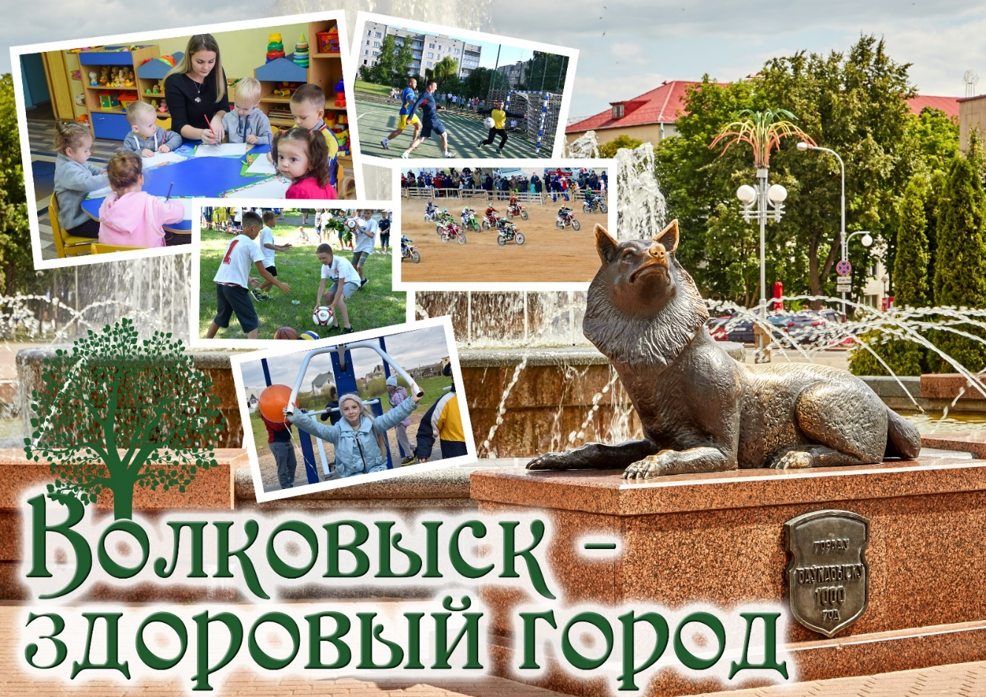

2026 год

Историческая справка
Волковыск – один из самых древних городов Беларуси, который входит в пятерку старейших, после Полоцка, Витебска, Турова, Заславля. В 2020 году нашему городу исполнилось 1015 лет.
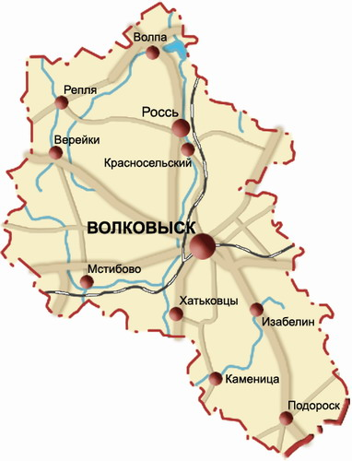
Территория, на которой разместился современный Волковысский район, в древности была заселена племенами дреговичей и ятвягов и входила в состав древнерусского государства.
В IХ — ХI веках киевские князья основали на берегах и притоках Немана ряд опорных пунктов, в числе которых был и Волковыск —сегодняшний административный центр района.
Впервые город упоминается в Ипатьевской летописи под 1252 годом, который продолжительный период и считался датой его основания. Однако позднее историки выявили другие сведения (рукописный патерик «Туровскойепископизаветъ блаженного Владимира»), подтверждающие более раннюю дату его основания – 1005 год. По решению сессии городского Совета в 1994 году эта дата официально закреплена как год основания Волковыска. В сентябре 2005 года город торжественно отметил свое тысячелетие.
Развитию города способствовало удобное географическое положение: он лежал на пути, соединявшем бассейны Днепра, Западного Буга и Немана. Волковыя давала выход в Россь, Россь - в Неман, а Неман — Балтийское море.
С начала 13 века Волковыск входил в состав Полоцкого княжества, со второй половины этого же века Галицко-Волынского, а в конце попал под власть Великого княжества Литовского.
В своей истории Волковыск и его окрестности неоднократно терпели несчастья и разрушения. В 1038 году их разрушали ятвяги, в 1224 почти уничтожили татары, в 1409 и 1410-крыжаки. Но город вновь и вновь восставал из руин, отстраивался и укреплялся. В 16-17 столетиях в нем проживало до 5 тысяч жителей.
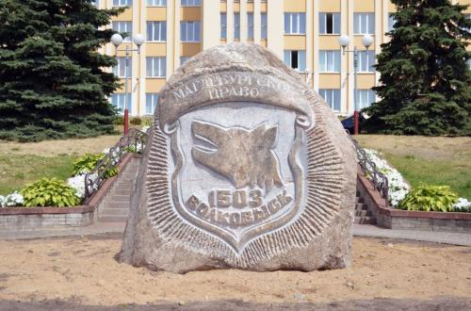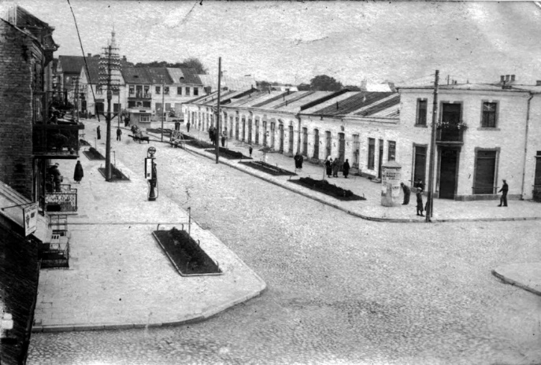
В 1503 году Волковыск получил Магдебургское право, а с 1507 года стад центром повета Новогрудского воеводства. Согласно 3 разделу Речи Посполитой в 1795 году Волковыск вошел в состав Российской империи. В начале 19 столетия с июня по 15 ноября был оккупирован и разрушен войсками Наполеона.
После освобождения в городе оставалось всего 48 домов и 702 жителя. Однако уже в 1849 году здесь насчитывалось 2267 жителей и 461 дом, 4 промышленных предприятия, приходское училище и больница.
С конца 1939 года Волковыск - в составе БССР, и с 15 января 1940 года является центром Волковысского района.
Новая героическая страница Волковыщины началась с борьбой против немецко-фашистских оккупантов в годы Великой Отечественной войны. Волковыск был оккупирован 27 июня 1941 г. и освобожден 14 июля 1944 года разрушенным до основания.
Годы мирного созидательного труда привели к возрождению района и г. Волковыска из руин и их интенсивному социально-экономическому развитию.

ПРЕДИСЛОВИЕ.
Профилактический проект «Волковыск – здоровый город» (далее – Проект) реализуется в соответствии с решением Волковысского районного Совета депутатов от 26.11.2020 № 132 и разработанными комплексными планами (на 2021год, 2022-2024 годы, 2025-2027 годы), при координации инициативного комитета, участия всех заинтересованных ведомств. Обеспечена преемственность планов по реализации Проекта с концепцией социально-экономического развития Волковысского района. Проект предусматривает решение следующих основных целей и задач: создание системы формирования, сохранения и укрепления здоровья людей, реализации потенциала здоровья для ведения активной производственной, социальной и личной жизни; увеличение продолжительности и повышение качества жизни; улучшение демографической ситуации в Волковысском районе; формирование у населения убежденности в престижности здорового образа жизни; стремления к сознательному отказу от саморазрушающего поведения; вовлечение в процесс формирования здорового образа жизни всех организаций, общественных объединений и органов власти, создание здоровьесберегающей среды обитания; разработка и реализация правового и экономического механизмов обеспечения социальных условий, обеспечивающих сохранение и укрепление здоровья в процессе трудовой деятельности и повседневной жизни.
Проект «Здоровые города» является одним из самых эффективных "инструментов" налаживания согласованных действий на пути повышения здоровья и качества жизни населения города и, по сути, является средством для внедрения стратегии Организации объединенных наций «Здоровье для всех». В течение последних десятилетий произошел серьезный сдвиг в понимании здоровья и его значения для развития общества. Сегодня никто не будет оспаривать тот факт, что здоровье людей – это неоценимый ресурс, который лежит в основе социального и экономического развития и устойчивости любой страны, способствует эффективному решению поставленных задач во всех секторах общества. Здоровье населения страны является неотъемлемым условием достижения Целей устойчивого развития. На решение именно этой задачи направлен Международный проект «Здоровые города», который был предложен Всемирной организацией здравоохранения в 1986 году. Здравоохранение не является тем фактором, который оказывает решающее влияние на здоровье. «Медицинская модель здоровья», опирающаяся на индивидуальные особенности и лечение болезней, вытесняется «социальной моделью», согласно которой здоровье рассматривают как результат ряда социально-экономических, культурных и внешне-средовых факторов (уровень доходов и качество жилья, уровень образования и культуры, благоустройство мест обитания и развитие транспорта, качество и доступность медицинской помощи и т.д.).
«Профиль здоровья города» необходим для оценки текущей городской ситуации; определения «слабых мест» города (привлекается внимание к потенциальным влияниям на здоровье, как положительным, так и отрицательным); разработки планов, программ и проектов для здоровья конкретной группы или групп населения. При создании «Профиля здоровья города» используется как официальная информация о состоянии здоровья по утвержденным формам государственной отчетности (данные официальной статистики), так и данные социологических опросов населения города (самооценка состояния здоровья, образ жизни и качество жизни).
I. Здравоохранение Волковысского района.
Медицина Волковысского района имеет свою богатую историю.
Справочно:
До 1939 года на территории Волковысского района (повета) функционировали три больницы на 80 стационарных коек, в том числе: еврейская, частная и городской госпиталь. Медицинскую помощь населению оказывали десять частнопрактикующих врачей.
После освобождения Западной Белоруссии, в сентябре месяце 1939 года дополнительно к уже существующим медицинским учреждениям, добавилась государственная больница на восемьдесят коек, в здании которой в настоящее время размещен Волковысский противотуберкулезный диспансер.
После освобождения города Волковыска от немецко-фашистских захватчиков началось восстановление и расширение сети учреждений здравоохранения. Восстановлена городская больница на 30 коек, открыт родильный дом на 20 мест.
30 августа 1944 года был организован противотуберкулёзный пункт. В 1952 году противотуберкулёзный пункт был преобразован в противотуберкулёзный диспансер на 30 мест, а в 1963 годе расширен до 110 коек.
Август 1944 года - открытие санитарной станции.
2 февраля 1945 года - открытие кожно-венерологический пункта. В 1963 году он реорганизован в кожно-венерологический диспансер на 30 коек.
В течение 1944-1945 гг. в сельской местности организованы и начали работу семь врачебных участков: Росский, Изабелинский, Волповский, Красносельский, Гудевичский, Мстибовский и Верейковский.
В 1963 году районная больница была переведена на базу бывшего пограничного отряда, где располагается до настоящего времени.
Пролетели годы, десятилетия. Всё это время проводилась работа по укреплению материально-технической базы, расширению отделений стационара, развитию специализированных видов медицинской помощи. Построены новые здания: районной и стоматологической поликлиник, акушерско-гинекологического корпуса, Росской городской больницы.
Медицинское обслуживание жителей города осуществляет УЗ «Волковысская ЦРБ».
В настоящее время в УЗ «Волковысская ЦРБ» развернуто 478 койки, в том числе 363 коек в центральной районной больнице с 9 специализированными отделениями и 10 вспомогательными, городская больница в г.п. Россь на 45 коек, а также Гнезновская, Волповская, Матвеевская больницы сестринского ухода. В агрогородках: Подороск, Волпа, Верейки, Гнезно, Матвеевцы имеются амбулатории врача общей практики. Приём населения осуществляют шесть поликлиник: районная (на 644 посещения), городская (на 70 посещений), детская (на 340 посещений), стоматологическая поликлиники (на 250 посещений), Красносельская горпоселковая поликлиника, Росская горпоселковая поликлиника и 14 фельдшерско-акушерских пункта. Волковысская ЦРБ выполняет функции межрайонного центра, обслуживая населения не только Волковысского, но и соседних районов (Свислочского, Зельвенского, Берестовицкого и Слонимского). Основные межрайонные отделения, центры и кабинеты, работающие на базе Волковысской ЦРБ:
- перинатальный центр II уровня;
- центр скрининга рака (кабинет маммографии, колоноскопии и цитологические исследования);
- цитологическая лаборатория;
- травматологическое отделение;
- отделение программного гемодиализа;
- инфекционное отделение;
- гинекологическое отделение;
- хирургическое отделение;
- кабинет магнитно-резонансной томографии (с 2023 года);
- кабинет компьютерной томографии;
- ангиографический кабинет (рентгенооперационная с 2024 года);
- кабинет специализированной кардиологической помощи (с 2026 года).
На межрегиональном уровне проводится оказание медицинской помощи пациентам с острым коронарным синдромом и острым нарушением мозгового кровообращения. На базе женской консультации функционирует межрайонное консультативно-диагностическое отделение «Брак и семья», организован УЗИ скрининг врождённой патологии плода. Центр раннего вмешательства на базе детской поликлиники Волковысской ЦРБ предназначен для оказания помощи детям от 0 до 3 лет, имеющим нарушения развития или риски их возникновения. Отделение медицинской реабилитации Росской горпоселковой больницы– важнейшее звено в системе здравоохранения региона, помогающее вернуться людям к полноценной жизни.
Кроме районной больницы оздоровительные медицинские услуги в районе оказывают филиал № 6 «Санаторий «Пралеска» ОАО «Красносельскстройматериалы» и филиал республиканского унитарного предприятия «Гродноэнерго» санаторий «Энергетик».
Одна из самых эффективных форм профилактической работы – школы здоровья, где пациентов учат «жить со своим диагнозом» или полностью предотвращать болезни. Школы здоровья являются ключевым индикатором того, как заботятся о хронических больных и группах риска. Школы здоровья, которые работают в регионе:
- на базе кардиологического кабинета районной поликлиники, в кардиологическом отделении ЦРБ – «Школа здоровья» для пациентов с артериальной гипертензией;
- на базе эндокринологического кабинета районной поликлиники – «Школа сахарного диабета»;
- на базе женской консультации, акушерско-гинекологического отделения Волковысской ЦРБ «Школа здоровья» для беременных женщин»;
- на базе детской поликлиники, акушерско-гинекологического отделения Волковысской ЦРБ, Красносельской горпоселковой поликлинники, Росской горпоселковой поликлинники – «Школа здоровья» молодой матери»;
- на базе терапевтического отделения Волковысской ЦРБ, Росской больницы, Матвеевской больнице сестринского ухода – «Школа здоровья третьего возраста (пожилых людей)».
В детской поликлинике функционирует Центр дружественный подросткам «Перспектива» (организован Приказом УЗ «Волковысской центральной районной больницы» №647-1 от 24.12.2020г). Специалисты центра проводят интерактивные мероприятия/акции по формированию у детей и подростков установок на здоровое репродуктивное поведение, ценности равенства в семье, навыков заботы о собственном психическом и физическом здоровье, привлечение внимания общественности к данной проблематике.

- Медико-демографическая ситуация.
Динамика численности населения.
По данным Первой Всероссийской переписи 1897 года, население города составляло 10 323 человека (5982 женщины и 4341 мужчина), из них 5528 иудеев, 2716 православных и 1943 римо-католика.

1970 | 1989 | 2006 | 2018 | 2019 | 2020 | 2021 | 2022 | 2023 | 2024 | 2025
▲  23266 | ▲  40374 | ▲  44972 | ▼  44004 | ▼  43815 | ▼  42600 | ▲  42746 | ▼  42369 | ▼  41991 | ▼  41264 | ▼  40780

Среднегодовая численность населения г. Волковыска по основным возрастным группам за 2025 год составила 40780 человек (в 2024 г. - 41264 чел.) : моложе трудоспособного возраста – 7679 чел. (в 2024 - 8010 чел.), трудоспособного возраста – 23778 чел. (2024 - 24192 чел.), старше трудоспособного возраста – 9323 чел. ( 2024 - 9072 чел). Среднегодовая численность детского населения в 2025 году 9640 человек.
Тип возрастной структуры населения – регрессивный, число лиц моложе трудоспособного возраста в 2025 г. – 7679 человек (18,8 % от всего населения), меньше числа лиц в возрасте старше трудоспособного возраста 9323 человека (22,9%), таким образом в городе существует угроза дальнейшего сокращения численности населения, четвертая часть жителей города – пенсионеры.

Рисунок 1. Динамика медико-демографических показателей здоровья населения г. Волковыска.
В 2025 году в городе родилось 236 человек – 5,7 на 1000 населения (2024 году родилось 271 детей, что составило 6,5 на 1000 населения), количество умерших людей в городе 519 человек – 12,7 на 1000 населения. Естественный прирост в 2025 году имеет отрицательный баланс и составил - 283 (6,9 на 1000 населения). Положительным моментом является отсутствие в 2025 году случаев младенческой смертности.
Миграционный процесс – убыль 217 человек.
Первое место в структуре общей смертности населения г. Волковыска за 2025 год занимают болезни системы кровообращения (45%), второе – болезни нервной системы (26%), третье – новообразования (15,6 %).

Рисунок 2. Структура общей смертности всего населения г. Волковыск (по классам заболеваний) в 2025 году
За 2025 год умерло 120 человек трудоспособного возраста. В структуре причин смертности в трудоспособном возрасте лидируют болезни системы кровообращения – 48,3%, на втором – онкозаболевания – 22,5%, далее травмы, отравления и внешние причины – 13,3%, болезни органов пищеварения – 8,3%, дыхания- 2,5%, нервной системы- 1,6%, и по 1 случаю заболеваний (0,8%) – психики, мочеполовой системы и врожденной аномалии.
Соматическая заболеваемость взрослого и детского населения.

Рисунок 3. Динамика показателей общей заболеваемости всего, детского и взрослого населения г. Волковыска (на 100000 населения)

За анализируемый пятилетний период отмечается снижение показателя общей заболеваемости всего, взрослого и детского населения. В структуре общей заболеваемости взрослого населения города в 2025 году высокий удельный вес занимали болезни системы кровообращения – 24,5 %, болезни органов дыхания – 18,31 %, третье место болезни органов эндокринной системы– 10,4%.

Рисунок 4. Структура общей заболеваемости взрослого населения

В структуре общей заболеваемости детского населения в 2025 году превалируют болезни органов дыхания – 83%, затем травмы, отравления, последствия воздействия внешних причин – 3,5% и болезни нервной системы – 5,8%.

Рисунок 5. Структура общей заболеваемости детского населения г. Волковыска

Первичная заболеваемость.

Рисунок 6. Динамика показателей первичной заболеваемости всего, детского и взрослого населения г. Волковыска (на 100000 населения)

В целом течении последних 5 лет наблюдается положительная динамика показателей первичной заболеваемости всего населения, детского и взрослого. В 2025 году отмечается рост первичной заболеваемости взрослого населения в сравнении с 2024 годом на 1 %: показатель заболеваемости сердечно-сосудистой системы увеличился 5%, травм и отравлений на 6%. Однако снизились показатели первичной заболеваемости взрослых болезнями органов дыхания на 5%, сахарным диабетом на 10%, злокачественными новообразованиями на 6%, инфекционными и паразитарными заболеваниями на 12 %. В структуре первичной заболеваемости взрослого населения за 2025 год лидируют болезни органов дыхания – 42 %, болезни кожи и подкожной клетчатки – 13,7%, травмы и отравления – 12 %.

Рисунок 7. Структура первичной заболеваемости взрослого населения г. Волковыска

В структуре первичной заболеваемости детского населения за 2025 год лидируют болезни органов дыхания – 81 %, травмы и отравления– 3,5 %, инфекционные и паразитарные болезни – 2,1%.

Инвалидность населения.

Рисунок 8. Динамика показателя первичного выхода на инвалидность населения г.Волковыска

В 2025 году в городе на инвалидность вышел 220 человек что составило 67,1 на 10000 (2024 – 168 человек или 39,4 на 10000 населения). Первичный выход на инвалидность среди детского населения - 25 человек (25,9 на 10000 детей) по заболеваниям: периферической нервной системы–1, болезни костно-мышечной системы и соединительной ткани – 1, врождённые аномалии, деформации и хромосомные нарушения- 3, психические расстройства и расстройства поведения – 11, болезни органов пищеварения- 1, болезни эндокринной системы- 6, травмы и отравления – 1, новообразование-1. Первичный выход в трудоспособном возрасте составил 85 человек или 33,3 на 10000 человек. В структуре причин инвалидности среди трудоспособного населения на первом месте – болезни системы кровообращения 31 человека (36,4%), на втором злокачественные новообразования 20 человек (23,5%), на третьем болезни костно-мышечной систем – 15 человек (17,6 %), затем – 8 случаев болезней нервной системы (9,4%), болезни глаз 3 случая (3,5%), по 2 случая последствий травм, болезней органов пищеварения и эндокринной системы (по 2,3%), по 1 случаю болезней мочеполовой системы и инфекционных заболеваний ( по 1,2%).

Инфекционная и паразитарная заболеваемость.

Рисунок 9. Динамика инфекционной и паразитарной заболеваемости всего, детского и взрослого населения г. Волковыска на (100000 населения)
В 2025 году выявлено 303 случая, что составило 924,43 на 100000 населения (в 2024 – 342 случай или 1039,26 на 100000 населения) инфекционных и паразитарных болезней среди взрослого населения. Зарегистрированы среди взрослого населения в2025 : вирусный гепатит С хронический – 11 (35,32 на 100000), вирусный гепатит В хронический – 2 человека (6,4 на 100000),туберкулёз – 7 случаев ( 22,4 на 100000), Лайм - боррелиоза 26 случаев (80,2 на 100000),клещевой энцефалит – 13 человек (41,7 на 100000), вирусный менингит – 3 случая (9,6 на 100000), бактериальный менингит – 1 ( 3,2 на 100000), сальмонелёз – 8 человек (25,6 на 100000), ветряная оспа – 14 ( 44,9 на 100000), опоясывающий лишай 1 случай (3,2 на 100000).
В 2025 году среди детского населения зарегистрировано 416 случаев инфекционных и паразитарных болезней (4432,31 на 100000), (в 2024 – 404 или 4170,54 на 100000), из них 253 случая ветряной оспы (2624,48 на 100000), вирусный менингит -1 (10,3 на 100000), сальмонелёз – 5 ( 51,86 на 100000), Лайм - боррелиоза 1 случай (10,3 на 100000),клещевой энцефалит – 2 ребёнка (20,7 на 100000), энтеробиоз - 12 (124,4 на 100000), микроспории– 27 случаев (280 на 100000), чесотка 4 случай (41,4 на 100000), педикулёз 5 детей (51,86 на 100000).
На территории города ситуация по ряду инфекционных и паразитарных заболеваний в 2025 году благополучная: не регистрировались случаи заболевания особо опасными инфекциями, дизентерией, менингококковой инфекцией, брюшным тифом, столбняком, краснухой, корью, дифтерией, коклюшем, эпидемическим паротитом, трихинеллёзом
III. Состояние среды обитания.
3.1 Инфраструктура города.
Совершенствуется инфраструктура города: продолжается дополнительное озеленение, создание и обновление зон отдыха, обустройство и строительство спортивных площадок, развивается безбарьерная среда.
Город обладает базой как для профессионального спорта, так и для массовой физической активности жителей. В городе функционирует 65 спортивных объекта. Из них главный – физкультурно-оздоровительный комплекс, который включает в себя бассейн с сауной, атлетический зал, женский тренажерный зал, спортивный зал, спортивную площадку. Для населения улучшить физическое состояние и соответственно качество жизни есть возможность и в частном фитнес-клубе «Армагеддон». Для активных занятий спортом произведён текущий ремонт тренажёрного комплекса по улице Жолудева; установлены многофункциональные спортивные площадки на территориях ГУО «Средняя школа №7 г. Волковыска» и ГУ «Волковысская ДЮСШ №1»; реконструкция спортивной площадки для игры в мини-футбол по ул. Калиновского (замена ограждения на 3Dпанель); на ул. Ф. Скорины установлены воркаут-площадка с уличными тренажерами и скейт-парк.
В 2025 году возведены многофункциональные спортивные площадки по ул. Ф. Скорины, ул. Нуржанова, на стадионе ГУО «Средняя школа №4 г. Волковыска». Спортивные площадки под открытым небом бесплатны и доступны 24/7, что идеально для первичной профилактики заболеваний у людей всех возрастов. Волковыск – один из центров мотоспорта в Беларуси. Мототрасса считается одной из лучших в стране и принимает чемпионаты международного уровня, что привлекает молодёжь и развивает технические виды спорта, а также туризм.
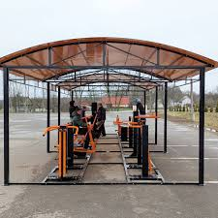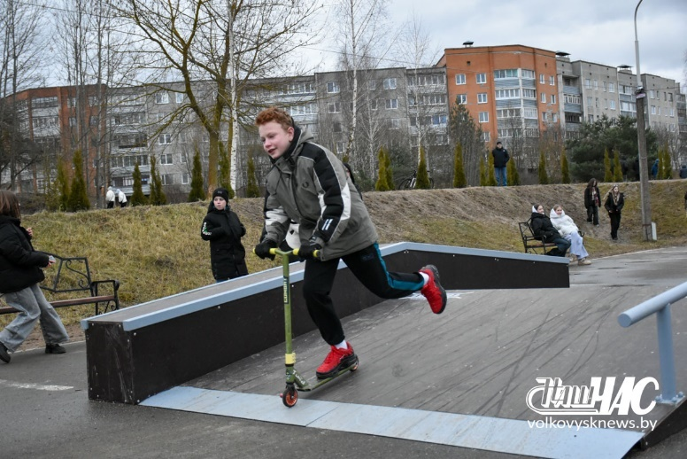
Продолжается дополнительное озеленение. Разработан и утверждён градостроительной проект специального планирования «Схема озелененных территорий общего пользования города Волковыска», расчётные периоды градостроительного проекта: современное состояние 01.01.2023; расчётный срок – 2030 год. В г. Волковыске, по ул. Красноармейской заложен «Парк народного единства», по ул. Рокоссовского – сквер «Мира и созидания», произведены высадка деревьев - высажено 2418 деревьев на улицах: Октябрьская (3 сквера), К. Маркса, Советская, Орловской дивизии (1 сквер), Жолудева, Ленина, Победы, 155 кустарников по ул. Социалистическая. Проводятся ежегодные акции «Аднавiм лясы разам», «Дай лесу новае жыццѐ». На базе ГУО «Детский сад № 10 г. Волковыска» начало работу первое в районе дошкольное лесничество «Волчата».
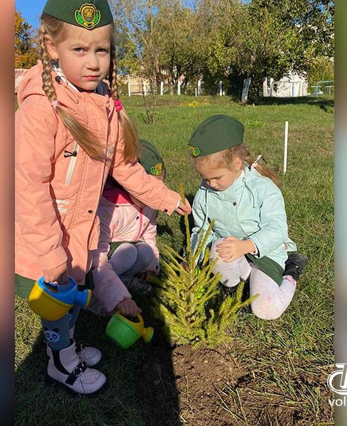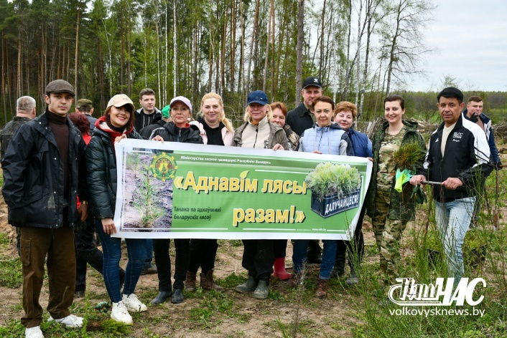
Волонтерские отряды «Веста» (закреплѐн мемориальный комплекс «Шауличи»), «Тѐплые руки» (закреплено урочище «Пороховня» по ул. Суворова), «Милосердие» и другие проводят работы по благоустройству скверов и парков. Обустроены места общего пользования: городской парк (установлено 28 урн и 26 скамеек) и площадь им. Ленина устновлено 10 урн и 10 скамеек). В зоне городского водохранилища «Дамба» по ул. Советская установлены торговый объект и наблюдательная вышка.
В рамках здорового городского планирования увеличена протяжённость велополос на 10,25 км. Создание велодорожек в городской среде способствует улучшению безопасности и снижению аварийности для велосипедистов. Открыта экотропа в лесополосе между микрорайоном Южный и районом Волковыск-Центральный, которая оборудована скамейками, информационными стендами, интерактивными элементами, протяженностью 2,5 км.
Увеличение протяженности улиц с твёрдым покрытием (асфальтобетонным, плиточным) создаёт более комфортные и безопасные условия для пешеходов и транспорта, способствуя здоровому образу жизни, наряду с озеленением и благоустройством. В городе увеличена протяженность улиц с твёрдым покрытием: ул. Зоотехническая – 0,492 км, пер. Восточный – 0,167 км, ул. Коммунальная – 1,160 км.
Создание безбарьерной среды означает создание условий, позволяющих людям с ограниченными возможностями свободно передвигаться и пользоваться социально значимыми объектами. В целях смягчения социального неравенства и создания равных возможностей для всех жителей города, объекты социальной инфраструктуры, торговли, жилого фонда, улиц, вокзалов, учреждений образования и иные оборудованы пандусами, поручнями и другими элементами безбарьерной среды для обеспечения доступа всем категориям населения. За анализируемый период создана доступная среда для инвалидов и физически ослабленных лиц: ГУ «Волковысский районный центр культуры» (речевые информаторы, мнемосхемы, таблички шрифтом Брайля, маркировка дверей и ручек); ГУ «Волковысская ДЮСШ №1» (мнемосхема, проведено обустройство мест для инвалидов колясочников); укладка тактильной плитки на 20 пешеходных переходах, понижение бортовых камней -12 м2; ул. Горбатова 3а (установлены пандусы с поручнями); ул. Боричевского,24 (установлены пандусы с поручнями).
Состояние оборудования детских игровых и спортивных площадок, расположенных на придомовых территориях, находится на постоянном контроле (ежедневном визуальном осмотре) работниками КУП «Волковысское коммунальное хозяйство», за 2025 год обследовано состояние 425 объектов.
3.2. Гигиена водных объектов, водоснабжения.
К числу важнейших факторов, характеризующих санитарно-эпидемиологическое благополучие, относится обеспечение населения доброкачественной питьевой водой. 90,2 % населения г. Волковыска использует воду централизованных систем питьевого водоснабжения. В 2025 г. не обнаружено проб воды централизованных источников водоснабжения, не отвечающих гигиеническим нормативам по микробиологическим и химическим показателям. С целью обеспечения населения питьевой водой гарантированного качества в районе принимаются определенные меры.
В 3-м квартале 2025г. завершены работы по замене участков водопроводной сети по ул. Ленина и ул. Победы, проведена замена участка водопроводной сети по ул. Жолудева в г. Волковыске со сверхнормативными сроками эксплуатации в соответствии с подпрограммой 5 «Чистая вода» Государственной программы «Комфортное жилье и благоприятная среда» на 2021-2025 годы.
Обслуживание водопроводных сетей и сооружений осуществляет КУП «Волковысское коммунальное хозяйство».
Комплекс профилактических и санитарно-технических мероприятий, проводимых на водопроводах, позволяет улучшать и поддерживать стабильное качество воды по микробиологическим показателям. Результаты микробиологических исследований свидетельствуют о высоком уровне безопасности питьевой воды в эпидемическом отношении.

3.3. Гигиеническая оценка состояния сбора и обезвреживания отходов, санитарного содержания территорий и благоустройства населенного пункта.
Благоустройство и санитарная очистка населенных пунктов являются неотъемлемой частью оздоровления окружающей среды. В городе отмечается положительная тенденция в решении этих вопросов.
В г. Волковыске обеспечена планово-регулярная и поквартирная очистка жилой застройки. В коммунальных и индивидуальных жилых домах усадебной застройки санитарная очистка осуществляется по заявочной системе. Утверждены схемы обращения с отходами в г. Волковыске.
Спецтранспортом для санитарной очистки в соответствии с требованиями обеспечено КУП «Волковысское коммунальное хозяйство». Охват плановой очисткой частного жилого сектора в г. Волковыске составляет 100,0 %.
В городе 87 площадок для мусорных контейнеров. В ноябре 2023 г. начато строительство межрегионального комплекса по обращению с ТКО в Волковысском районе, который предусматривает строительство производственных корпусов для приема, сортировки, переработки вторичных материальных ресурсов, крупногабаритных бытовых отходов, производственных корпусов для приготовления RDF-топлива, изготовления резинотехнических и полимерпесчаных изделий. Строительство объекта продлится до середины 2026 г.
За 2025 г. на территории города не выявлено проб почвы не отвечающих гигиеническим нормативам по бактериологическим показателям и гигиеническим нормативам по санитарно-химическим показателям.

3.4. Гигиена атмосферного воздуха.

Задача в области ЦУР 3.9: «К 2030 году существенно сократить количество случаев смерти и заболевания в результате воздействия опасных химических веществ и загрязнения и отравления воздуха, воды и почв».
По данным Национального статистического комитета Республики Беларусь, в Волковысском районе отмечается тенденция к снижению объема выбросов загрязняющих веществ в атмосферный воздух.
Основными источниками загрязнения атмосферного воздуха в Волковыске являются промышленные предприятия, котельные, передвижные источники.
В целях обеспечения сокращения выбросов загрязняющих веществ в атмосферный воздух: проведена замена камеры копчения, установка оборудования по очистке дымовых газов в ОАО «Волковысский мясокомбинат». Промышленными предприятиями на границе санитарно-защитной зоны и селитебной территории осуществлялся производственный лабораторный контроль за состоянием атмосферного воздуха. По результатам лабораторных исследований превышений ПДК загрязняющих веществ в зоне влияния предприятий не установлено. Волковысским зональным ЦГЭ ведется мониторинг за состоянием атмосферного воздуха в 5 мониторинговых точках в селитебной зоне г. Волковыска. Исследования атмосферного воздуха проводятся по 5 показателям: формальдегид, углерода оксид, серы диоксид, азота диоксид, твердые частицы. Проводимые ежегодно замеры загрязненности атмосферного воздуха на территории г. Волковыска не выявили превышения нормируемых показателей загрязняющих веществ.
Леса, окружающие г. Волковыск, можно назвать легкими города. Республиканский биологический заказник "Замковый лес", легкие г. Волковыска, организован согласно постановления СМ РБ №81 25 мая 1998 года в целях сохранения ценного природного комплекса с популяциями редких и исчезающих видов растений и животных, обитающих в лесном массиве, включающем участки высоковозрастных дубрав, сосняков и ельников, редких по флорестическому составу, эстетическим, средообразующим и почвозащитным свойствам.

3.5. Гигиеническая оценка физических факторов окружающей среды.
В Волковыске промышленных объектов, являющихся источниками повышенного уровня шума, вибрации в настоящее время нет. Установлено, что преобладающим источником городского шума является автомобильный транспорт.
Ведение мониторинга шума проводилось на селитебной территории в 11 контрольных точках от улично-дорожной сети, в 1 – от железнодорожного транспорта. За 2025 г. на территории города выявлен 1 случай несоответствия качеству среды по физическим показателям (шуму) в 1 контрольной точке (от железнодорожного транспорта).
В связи с широким распространением радиотелевизионных и радиолокационных станций, различных систем связи, значительное внимание уделено надзору за размещением новых объектов. На территории города функционируют базовые станции, передающие РТО. Санитарные паспорта РТО согласованы, перед вводом в эксплуатацию представляются результаты измерений ЭМИ РЧ. Организованы регулярные инструментальные исследования электромагнитных полей от радиотехнических объектов. Превышения уровней ЭМИ РЧ в жилой застройке от воздействия передающих радиотехнических объектов (базовых станций сотовой связи) не зарегистрированы. Натурные инструментальные измерения ППЭ ЭМП подтверждают данные расчетов распределения плотности потока энергии от радиотехнических объектов.
Организован и проводится производственный лабораторный контроль за уровнями ЭМИ РЧ создаваемыми ПРТО; для всех операторов сотовой связи разработаны программы производственного лабораторного контроля за уровнями ЭМИ РЧ.

3.6. Обеспечение здоровым питанием населения.
Обеспечение населения безопасной пищевой продукцией – одна из Целей устойчивого развития (цель 2: Ликвидация голода, обеспечение продовольственной безопасности и улучшения питания и содействие устойчивому развитию сельского хозяйства).
Пищевая промышленность является фундаментом экономики Волковыска. Город по праву считается одним из важнейших промышленных центров Гродненской области, а его продукция известна далеко за пределами Беларуси (особенно в России, Китае и странах СНГ). Крупнейшие предприятия пищевой промышленности, расположенные в городе (в структуре промышленного производства района наибольший удельный вес занимает пищевая промышленность – 66,4 %) — Волковысское ОАО «Беллакт» (единственный в Беларуси и один из крупнейших в СНГ производитель детского питания, также выпускает широкую линейку молочной продукции), ОАО «Волковысский мясокомбинат» (ассортимент более 300 наименований : субпродукты, колбасные изделия, пельмени и мясные полуфабрикаты), филиал «Волковысский хлебозавод» ОАО «Гроднохлебпром» менее масштабное, но жизненно важное предприятие (специализация – хлебобулочные изделия, кондитерская продукция). Волковысская птицефабрика – основной поставщик диетического белка (производство яйц и мяса птицы). ИООО «БЕЛ-ОБСТ» производит фруктово-ягодные наполнители (источники витаминов) для йогуртов, творожков, мороженого и кондитерских изделий.
Субъектами хозяйствования проводится работа по внедрению технологии производства продуктов питания с научно доказанной эффективностью в отношении профилактики заболеваний, укрепления защитных функций организма.
В 2025 г ИООО «БЕЛ-ОБСТ» совместно с Волковысским ОАО «Беллакт» запустили в производство линейку (4 наименования) десертов творожных для питания с разными вкусами фруктовых наполнителей, обогащённых кальцием и витаминами В1, В6, Д. ИООО «БЕЛ-ОБСТ» совместно с компанией ОАО «Бабушкина крынка» активно ведёт разработки фруктовых и вкусовых наполнителей без добавления сахара для йогуртов, сырков творожных, с компанией «Савушкин продукт» - для йогуртов. Волковысское ОАО «Беллакт» выпускает 69 наименование продукции с пониженным содержанием соли, сахара, жира, обогащённой витаминами и нутриентами. На предприятии вырабатываются сухие молочные и безмолочные продукты с бифидобактериями для детей первого года жизни, сухие гипоаллергенные смеси на основе частичного гидролизата сывороточных белков для питания детей с проявлениями пищевой аллергии, смеси для питания беременных и кормящих женщин. Налажено производство молока сухого козьего цельного и молока козьего питьевого стерилизованного цельного, которое является источником легкоусвояемых жиров, минеральных веществ, макро- и микроэлементов, витаминов и незаменимых аминокислот.

В филиале «Волковысский хлебозавод» ОАО «Гроднохлебпром» в ассортименте диетические виды хлебобулочных изделий, диабетические, изделия, обогащенные пищевыми волокнами, витаминами и микроэлементами (всего 9 наименований). В 2025 году открылись новые объекты торговли: магазин «Семь пятниц» ООО «ЮниСтор Групп» по ул.Ленина, магазин «Мясье» по ул.Горбатова, магазин «Евроопт» по ул.Октябрьская, магазин «Грошык» ООО «Евроторг» по ул.Красноармейской.
Результаты проводимых надзорных мероприятий за соблюдением требований законодательства в области санитарно-эпидемиологического благополучия населения и организаций Волковысского района, осуществляющих торговлю пищевой продукцией, позволяет сделать выводы, что сложившаяся на торговых объектах ситуация не в полной мере гарантирует обеспечение население качественными и безопасными продуктами питания. За истёкший период из 102 проб выявлено 18 проб пищевых продуктов не соответствующих требованиям ТНПА, из них 6 – по микробиологическим показателям, 8 – по санитарно-химическим показателям, 4 – по органолептическим показателям. Основными причинами, влияющими на загрязнение пищевых продуктов, являются нарушение правил хранения и реализации пищевых продуктов.
Значительные капитальные ремонтные работы с заменой холодильного, технологического и торгового оборудования выполнены в закусочной «Майские зори» и магазине «Мясная лавка» Волковысского филиала Гродненского облпотребобщества, кафе «Престиж» и в магазине «Центральный» ВТООО «Центр», магазинах «Аккуратник» ОАО «Агрокомбинат Скидельский», «Хлебница» ОАО «Гроднохлебпром», кафе «Элит» ОАО «Аэлита Люкс», кафе «Березка» ТУП «Угощение из Волковыска». Замена устаревшего и приобретение дополнительного холодильного оборудования на объектах торговли и общественного питания позволило снизить количество случаев нарушения условий хранения пищевых продуктов.
В целях обеспечения надлежащих условий при хранении пищевой продукции, улучшения гигиенических требований при ее производстве на предприятиях, осуществляющих оборот продовольственного сырья и пищевых продуктов, в 2025 году приобретено 84 единицы холодильного, 66 единиц торгового и 92 единицы технологического оборудования.
Для транспортировки пищевой продукции к местам реализации приобретено 38 единиц автотранспортных средств, в том числе 26 изотермического, 11 рефрижераторов, 1 молочная цистерна. Всего для транспортировки продовольственного сырья и пищевых продуктов субъекты хозяйствования района располагают 374 единицами специализированного автотранспорта.

IV. Улучшение условий труда на рабочих местах предприятий/организаций.

Продолжались мероприятия, направленные на сохранение и укрепление состояния здоровья работающего населения. Организованы и проведены ежегодные медицинские осмотры. Сотрудники предприятий обеспечены средствами индивидуальной защиты, условиями для соблюдения требований техники безопасности на рабочих местах. Организован производственный лабораторный контроль за условиями труда работающих. В 2025 году профессиональные заболевания у работающих не зарегистрированы. Улучшены условия труда на объектах города: филиал «Волковысские электрические сети», филиал «Автобусный парк №4 г. Волковыска», ОАО «ВолМет», Волковысская дистанция пути, ГОУПП «Волковысская типография», ДЭУ-52 РУП «Гродноавтодор», ОАО «ПМК-143», ОАО «Красносельскстройматериалы», КСУП «Племзавод Россь».
В 73 трудовых коллективах города предусмотрено материальное стимулирование и поощрение работников, ведущих здоровый образ жизни.
На градообразующем предприятии – Волковысское ОАО «Беллакт», все работники имеют медицинскую страховку, что позволяет расширить и улучшить качество медицинского обслуживания. На территории предприятия работает медицинский пункт, где сотрудникам проводятся периодические медицинские осмотры, скрининги раннего выявления рака шейки матки и рака предстательной железы, оказывается амбулаторная терапевтическая помощь, бесплатная стоматологическая помощь, функционирует физиотерапевтический кабинет. В здравпункте можно измерить артериальное давление, глюкозу, сделать плановые инъекции или прививки. Прямо на предприятии осуществляется плановая иммунизация против гриппа. Беременные женщины получают курсы витаминотерапии, согласно назначению врачей гинекологов, за счет средств предприятия.
Организована бесплатная выдача молока работникам, работающим с вредными веществами. Ежегодно предоставляется выплаты для приобретения и заготовки овощей на зимний период.
Осуществляется единовременная выплата материальной помощи на оздоровление к трудовому отпуску. Через профсоюзные комитет работникам и их детям выделяются путевки в санатории и детские оздоровительные лагеря (частичная или полная оплата предприятием).
Установлен запрет курения на территории предприятия. В цехах постоянно мониторятся уровень шума, освещённость, влажность и температура. Это снижает риск развития профессиональных заболеваний. Имеется столовая, где меню составляется с учётом норм рационального питания и энергетических затрат работников.
В организации уделяется большое внимание физкультурно-массовой, оздоровительной, спортивной работе, пропаганде здорового образа жизни, привлечению молодежи к занятиям спортом. С этой целью постоянно обновляется, укрепляется материально-техническая база физкультурно-оздоровительного комплекса и базы отдыха «Белый берег».
На предприятии разработано «Положение о коллективе физической культуры (КФК)», избран Совет КФК в составе 12 человек. Как приложения к коллективному договору существуют: «Положение о проведении круглогодичной спартакиады среди структурных подразделений предприятия», «Положение о моральном и материальном стимулировании работников за участие в творческих и спортивных мероприятиях».
Большую роль в укреплении здоровья работников играет наличие физкультурно-оздоровительного комплекса с плавательным бассейном, сауной, залами по занятиям фитнесом, силовыми видами спорта, настольным теннисом, бильярдом, спортивным залом (футбол, волейбол, большой теннис), которые на бесплатной основе посещают работники предприятия и члены их семей. Сборная команда Волковысского ОАО «Беллакт» участвует в районной спартакиаде по следующим видам спорта: шахматы, мини-футбол, гиревой спорт, плавание, туризм, семейная спортландия, стрельба, шашки, настольный теннис, волейбол. Среди предприятий, организаций, учреждений Волковысского района команда ОАО «Беллакт» занимает призовые места.
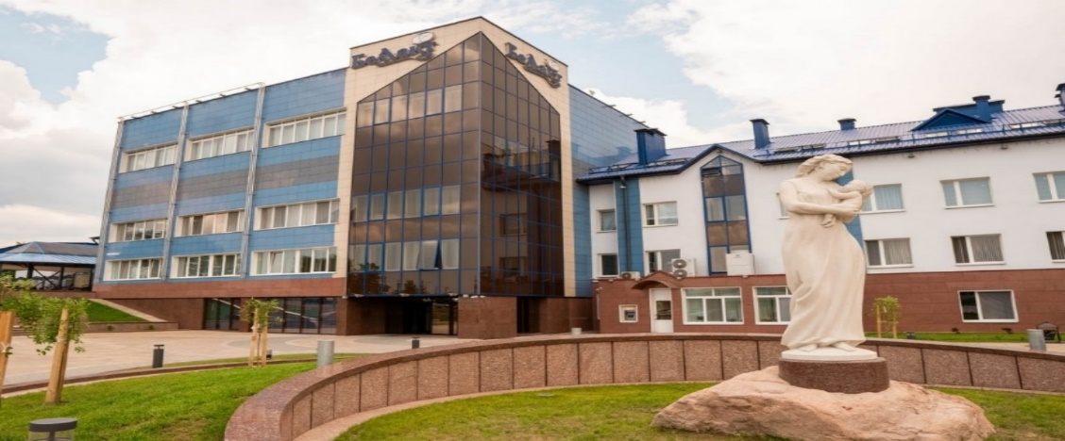
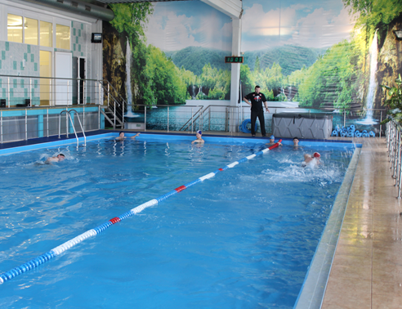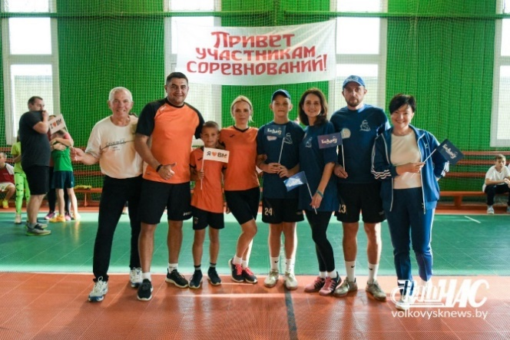
Средняя численность работников за отчётный период 1396 человек, в том числе женщин 715. Количество случаев временной нетрудоспособности работников предприятия в 2025 году в связи с болезнью снизилось на 6,01% на 100 работающих в сравнении с 2024 годом и на 8,51 % количество дней нетрудоспособности. В структуре заболеваемости болезни органов дыхания составляют 44 % всех случаев, болезни костно-мышечной системы и соединительной ткани – 22,9 %, травмы, отравления и некоторые другие последствия воздействия внешних причин – 9,5%, болезни мочеполовой системы 4,6%, системы кровообращения – 4,1 %.

V. Развитие учреждений образования с внедрением здоровьесберегающих технологий.
Государственная сеть учреждений образования включает:
-12 учреждений дошкольного образования;
- 8 учреждений общего среднего образования;
- 3 учреждения специального образования: ГУО «Волковысский детский дом», ГУО «Специальная школа-интернат г. Волковыска», ГУО «Волковысский районный социально-педагогический центр»;
- 6 учреждений дополнительного образования: ГУО «Волковысский районный центр коррекционно-развивающего обучения и реабилитации», ГУ "Волковысская СДЮШОР№ 2", ГУ "ДЮСШ № 1", учреждение "Волковысская районная ДЮСШ профсоюзов," ГУО "Волковысская детская школа искусств", ГУО "Волковысский центр творчества детей и молодежи";
- 2 учреждения среднего специального образования: Волковысский колледж УО «Гродненский госуниверситет им. Я.Купалы», учреждение образования «Волковысский государственный аграрный колледж».
При организации образовательного процесса осуществляется здоровьесберегающий подход. Во всех учреждениях образования организовано вариативное питание, имеются офтальмотренажёры, в классах начальной школы – конторки, интерактивные доски.
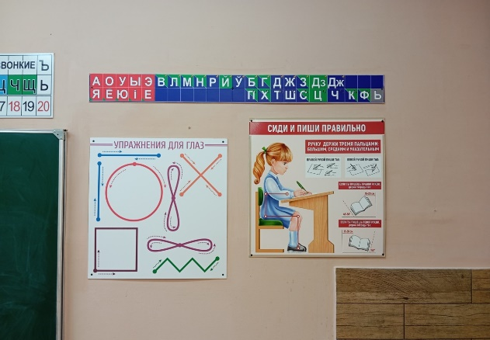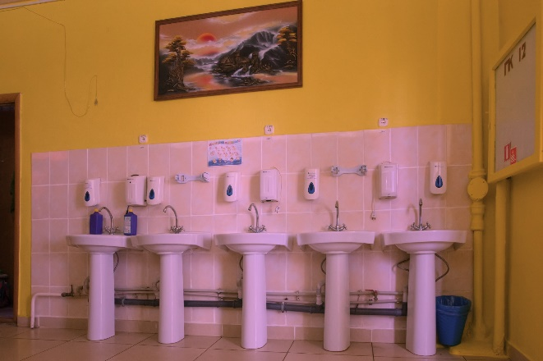
У входа в школы (ГУО «Средняя школа № 2 г. Волковыска», «Гимназия № 1 г. Волковыска», «Гимназия № 2 г. Волковыска», «Средняя школа № 7 г. Волковыска») установлены пандусы.
В каждой группе детских дошкольных учреждений оборудованы «уголки здоровья». В ГУО «Ясли-сад № 6 г. Волковыска» работает бассейн.
В 2025 году проведены работы по благоустройству:
ремонт кровли и фасада здания ГУО «Детский сад № 2 г. Волковыск» и ГУО «Детский сад №12 г. Волковыска»; ремонт фасада, замена оконных блоков с установкой стеклопакетов, благоустройство территории ГУО «Детский сад №1 г. Волковыска», ГУО «Детский сад №10 г. Волковыска», ГУО «Детский сад №5 г. Волковыска»; капитальный ремонт кровли, фасада и территории ГУО «Детский сад №4 г. Волковыска»; текущий ремонт кровли ГУО «Средняя школа № 8 г. Волковыска»; капитальный ремонт кровли и фасадов зданий ГУО «Волковысский центр творчества детей и молодежи» по ул. Жолудева; заменено ограждение территории, заменено освещение территории, оборудованы новые трибуны для зрителей в ГУ «Волковысская ДЮСШ №1» по ул. Кутузова.
В ГУО «СШ №4 г. Волковыска» проведен ремонт стадиона (оборудована площадка с тренажерным оборудованием, площадка для скейта и баскетбольная площадка, заменено покрытие беговых дорожек, установлены игровые комплексы для детей младшего школьного возраста, оборудована зона отдыха со скамейками).
Проведена реконструкция спортивного зала ГУО «Средняя школа №3 г.Волковыска» (ремонт кровли и фасада здания, оборудована система вытяжной вентиляции, оборудованы душевые, санузлы и вспомогательные помещения, заменена отделка стен, пола и потолка спортивного зала).
На особом контроле находится качество подготовки к функционированию объектов питания учреждений образования.
В текущем году в рамках «Плана ремонтов и укреплению материально-технической базы пищеблоков государственных учреждений образования на 2024-2026г.г.», утвержденного решением Волковысского районного исполнительного комитета от 23 февраля 2024г. №125 «О вопросах улучшения организации питания обучающихся» (далее – План) проведена реорганизация помещений пищеблока в ГУО «Детский сад №12 г. Волковыска»: заменено плиточное покрытие стен и пола, заменена отделка потолка, проведен ремонт вентиляционной системы, обновлено технологическое и вспомогательное оборудование. Не завершенные работы: не восстановлена работа стационарной холодильной камеры, недостаточно стеллажей для хранения кухонной посуды в моечной, не созданы условия для просушивания и хранения уборочного инвентаря.
Также на контроле остается запланированный на 2026 год ремонт пищеблоков ГУО «Детский сад №24 г. Волковыска» и ГУО «Дошкольный центр развития ребенка №11 г. Волковыска».
В рамках внедрения новых технологий и принципов питания, улучшения качества питания учащихся, а также снижения эпидемиологических рисков в объектах питания учреждений образования проводится механизация технологических процессов путем установки оборудования для нарезки овощей, посудомоечных машин, приобретения высокотехнологического оборудования (пароконвектоматов) в ходе поэтапного оснащения пищеблоков с учетом количества учащихся и технических возможностей.
К началу 2025/2026 учебного года для учреждений образования были приобретены: котел пищеварочный и два кондиционера для ГУО «Средняя школа № 7 г. Волковыска»; электромясорубка бытовая для ГУО «Волковысский районный ЦКРОиР»; весы электронные для 4 учреждений; столовая и кухонная посуда, кухонный инвентарь для 16 учреждений.
Вопросы организации и качества питания детей в учреждениях образования находятся на постоянном контроле. В 2025 году надзорными мероприятиями охвачены 100% объектов.
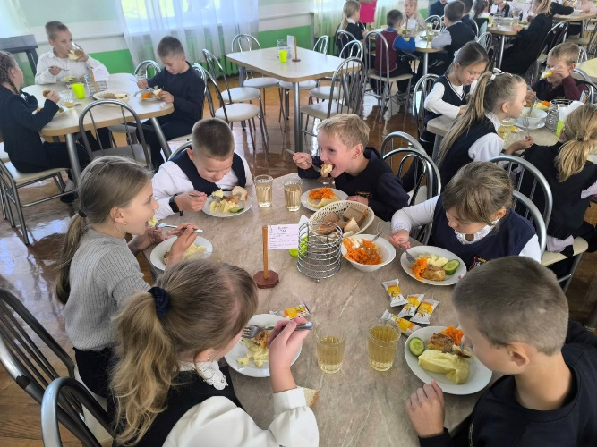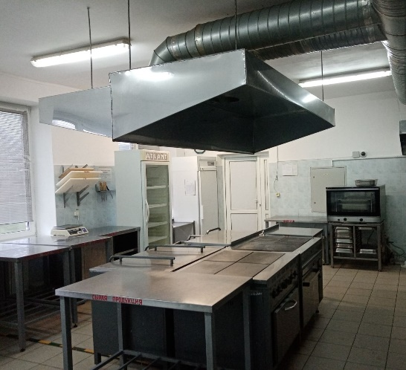

В питании детей используются продукты, отвечающие принципам здорового питания: разнообразные фруктовые соки и нектары, молочные и кисломолочные продукты, разнообразные свежие овощи и фрукты (яблоки, груши, апельсины, бананы, киви, мандарины, лимоны, нектарины, персики, хурма), сухофрукты (изюм, курага, чернослив), мясные продукты (говядина, свинина, печень говяжья, мясо цыплят-бройлеров), рыба морская (тушка хека, минтай, скумбрия), морская капуста маринованная, крупы (пшено, рис, крупа гречневая, перловая, овсяные хлопья «Геркулес»), кондитерские изделия, обогащенные макро- и микронутриентами (зефир, мармелад, халва), мед натуральный. В рационы питания включены различные овощные супы и гарниры, салаты из свежих овощей и фруктов, в качестве третьих блюд компоты и напитки из свежих фруктов, фруктовые соки и нектары, свежие фрукты и фруктовые пюре, йогурты и коктейли молочные, обогащенные кальцием и витаминами В1, В6, Д. В школьных буфетах реализуются злаковые хлопья, хлебцы зерновые, козинаки, зефир, мармелад, халва, гематоген, шоколад, орехи и др. продукция, отвечающая принципам детской диететики.
Наряду с определенной положительной динамикой в материально технической базе учреждений образования имеется еще достаточное количество проблемных объектов, которые требуют внимания и проведения ремонтов с целью обеспечения полноценных условий функционирования учреждений:
ГУО «СШ №5 г. Волковыска» - в раздевалках при спортивном зале функционируют санузлы и душевые;
в УО «Волковысский государственный аграрный колледж» - при спортивном зале предусмотрены отдельные санитарные узлы для юношей и девушек (один санузел на 2 кабины);
ремонт прачечной ГУО «Детский сад №2 г.Волковыска» и ГУО «Детский сад №24 г.Волковыска»;
подача горячей проточной воды в учебные мастерские ГУО «Средняя школа 2 г.Волковыска».
На контроле остается запланированный на 2026 год ремонт пищеблоков ГУО «Детский сад №24 г. Волковыска» и ГУО «Дошкольный центр развития ребенка №11 г. Волковыска».
Необходимо продолжить работу по приведению в современный эстетический вид санитарных узлов в групповых помещениях во всех детских дошкольных учреждений.
В учреждениях образования активно используются физкультурно-оздоровительные технологии: динамические паузы (физкультминутки во время уроков для снятия мышечного напряжения), подвижные перемены (активные игры на школьных стадионах), проводятся спортивные праздники, спартакиады, каждую 2 – ю субботу месяца Дни здоровья, работают спортивные секции. Созданы оптимальные условия для занятий активными видами досуга: залы для хореографии, ритмики, комплекс тренировочный «Веревочный парк со скалодромом» и пр.
В вечернее время, предвыходные и выходные дни, каникулярный период организована работа спортивных и тренажерных залов, стадионов и бассейна учреждений образования с 10.00 по 21.00 (кроме воскресенья) с выдачей спортивного инвентаря. В зимний период в учреждениях образования организован прокат коньков и лыж для всех слоев населения с размещением информации на интернет-сайте учреждений образования.
В 8 секциях ДЮСШ города занимается 638 несовершеннолетних (ГУ «Волковысская ДЮСШ №1» - отделение легкой атлетики, отделение дзюдо; ГУ «Волковысская ДЮСШ №2» - отделение волейбола, отделение тенниса настольного ; У «Волковысская ДЮСШ профсоюзов» - отделение футбола, плавания, отделение борьбы вольной, отделение конного спорта). На стадионах ГУО «Средняя школа №4 г. Волковыска» и ГУО «Средняя школа №7 г. Волковыска» открыты многофункциональные спортивные площадки. В ГУО «Средняя школа № 4 г. Волковыска» продолжает работу физкультурно-спортивный клуб «SporTime».

VI. Проведение информационно-образовательных, спортивно-массовых мероприятий, информационное сопровождение проекта.
Для повышения осведомлённости общества и формирования мотивации к физической активности, здоровому питанию, снижению потребления табака, алкоголя, отказу от потребления наркотиков, предупреждению травматизма, профилактике инфекционных и неинфекционных заболеваний, предупреждению профессиональных заболеваний в рамках проекта за прошедший период организовано и проведено 205 информационно-образовательных, спортивно-массовых и иных мероприятий для разных слоев населения города (охвачено 9751 человек) во взаимодействии с государственными структурами, общественными объединениями. Растёт количество предприятий и организаций, задействованных в проекте, из них наиболее активные: организации здравоохранения, образования, культуры, спорта и туризма, социального обслуживания, жилищно-коммунального хозяйства, отдельные предприятия промышленности и торговли.С целью информирования населения о реализации проекта, его целях, задачах и проводимых мероприятиях в районной газете «Наш час» с 2022 года на постоянной основе функционирует рубрика «Здоровые города и посёлки». За 2025 год опубликовано 18 материалов в районной газете, посвящённых реализации проекта. На сайтах Волковысского зонального ЦГЭ, Волковысского райисполкома, УЗ «Волковысская ЦРБ», Волковысское ОАО «Беллакт», ОАО «Волковысский мясокомбинат», «ТЦСОН Волковысского района», ПКУП «ВКХ», учреждений образования города размещены баннеры «Здоровые города и поселки». Эмблема Проекта используется при проведении массовых профилактических мероприятий, изготовлении информационных материалов, размещении соответствующей информации на сайтах. За анализируемый период издано типографским способом с эмблемой проекта 11 информационно-образовательных материала, тиражом 2790 экз. В г. Волковыске размещён билборд «Волковыск– здоровый город!» по улице Жолудева. Листовки «Волковыск – здоровый город!» с информацией об основных направлениях работы Проекта и наклейки «Волковыск – здоровый город!» размещены в общественном транспорте города, на стендах остановок общественного транспорта, афишных тумбах, в извещениях об оплате жилищно-коммунальных услуг, на стендах и мониторах предприятий и организаций. Находится в работе процесс нанесения эмблемы Проекта «Здоровые города и посёлки» на упаковку продукции (9 наименований) Волковысского ОАО «Беллакт». В рамках проекта проводится значительная работа по сохранению и укреплению здоровья подрастающего поколения. В 2025 году проведены профилактические акции, занятия профилактической направленности на межведомственном уровне с участием специалистов ЦГЭ, отдела идеологической работы и по делам молодежи райисполкома, УЗ «Волковысская ЦРБ», Волковысского РОВД, РО ОО «БРСМ», представителей конфессиональной сферы и педагогов. Наиболее значимые из них акции: «#выберинезависимость», «Каникулы в ритме ЗОЖ», «#Движвзож», «Проведи лето здорово», «#защитисебяотвич» и др.

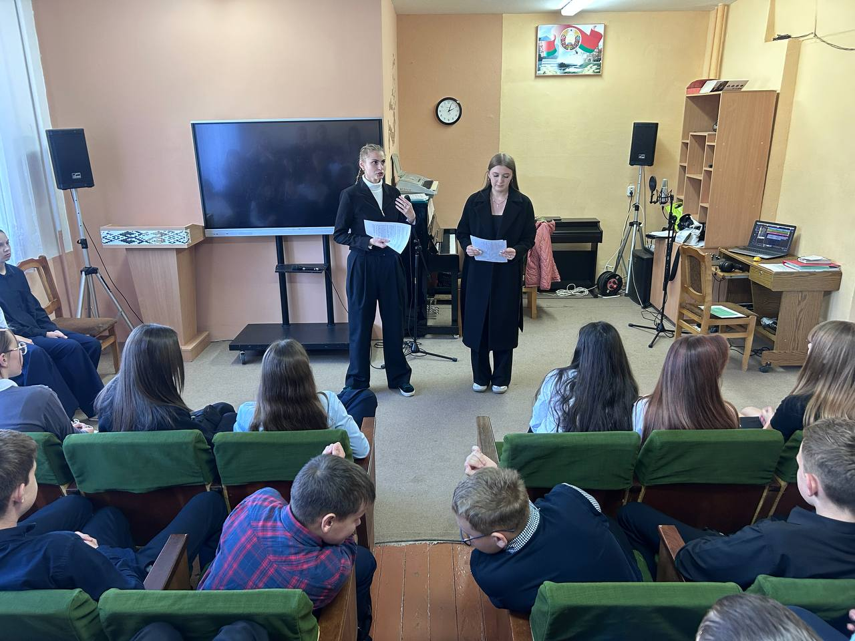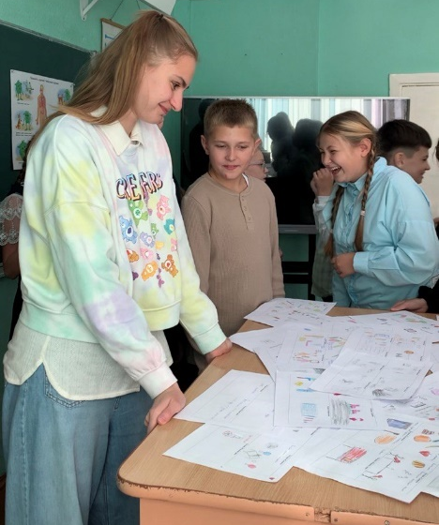
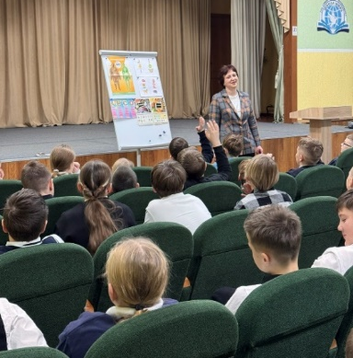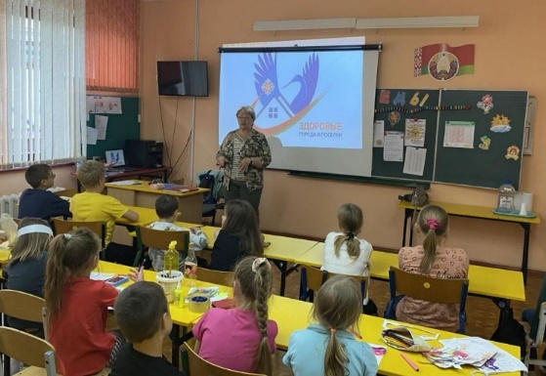

Пропаганда принципов здорового образа жизни для молодого поколения осуществляется путём реализации информационно-образовательного проекта «Направление – ЗОЖ!» для учащихся УО «Волковысский государственный аграрный колледж.
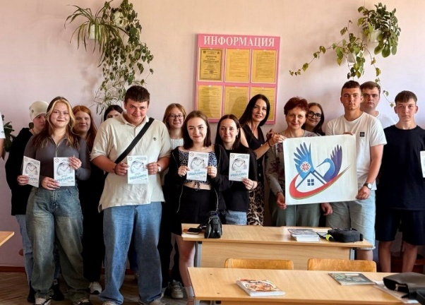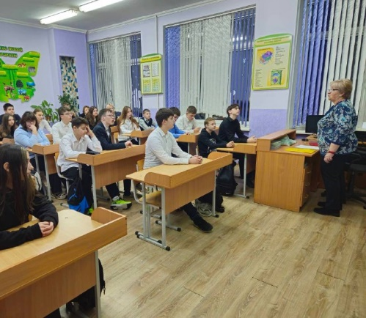
Информационные кампании по формированию здорового образа жизни (ЗОЖ) у работающего населения включают проведение массовых мероприятий для профилактики неинфекционных заболеваний, курения и пропаганды двигательной активности, среди них акции: «Респираторный этикет – всем инфекциям запрет», «Помоги своему сердцу», «Беларусь против никотина», «Здоровье на работе- победим диабет вместе», «защитесебяотвич» и др; семинары: «Профилактика травматизма», «Профилактика ИППП», «Профилактика ВИЧ-инфекции», «Туберкулёз и его профилактика», «Профилактика клещевых инфекций», «Трезвая семья- могучая держава» ,«Иммунопрофилактика – залог здоровья» и др.).

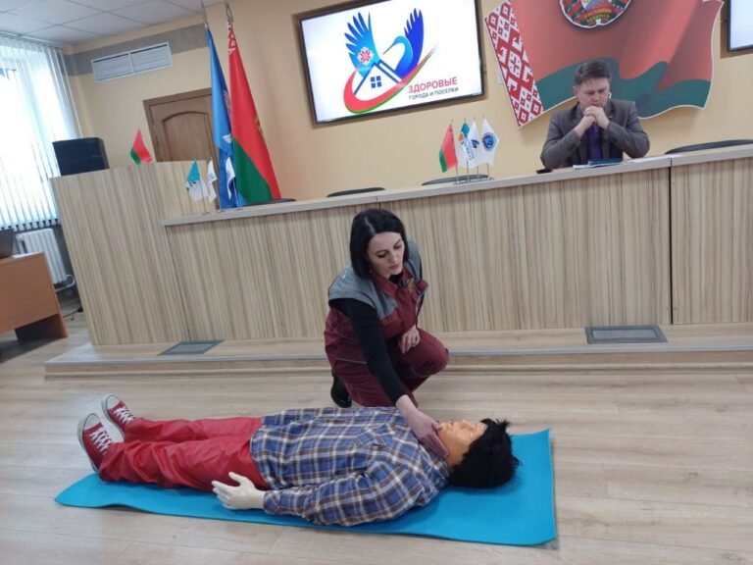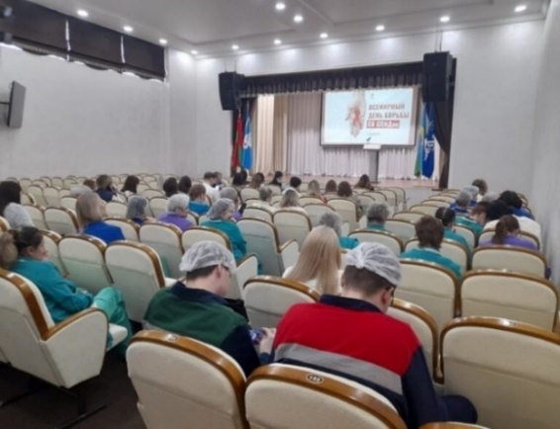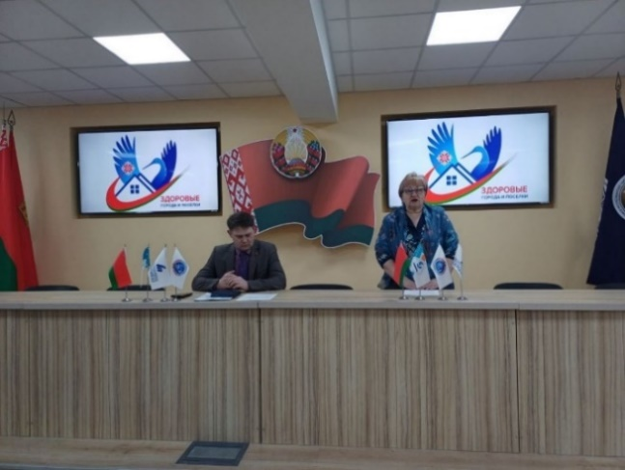

Не остаются без внимания люди и лица пожилого возраста. На базе районной поликлиники Волковысской ЦРБ работает кабинет «Школа активного долголетия». В кабинете «Школа активного долголетия» организованы занятия и для родственников по вопросам организации жизнеустройства лиц с деменцией, ухода за ними. В ТЦСОН Волковысского района» функционируют клубы и кружки. по интересам.
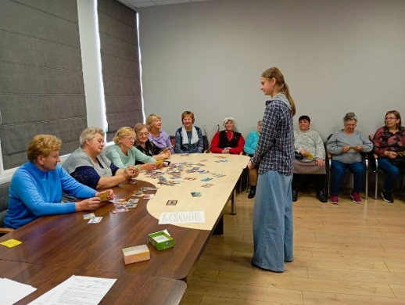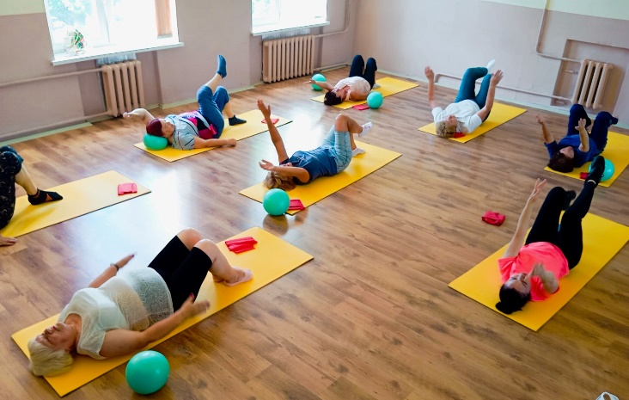
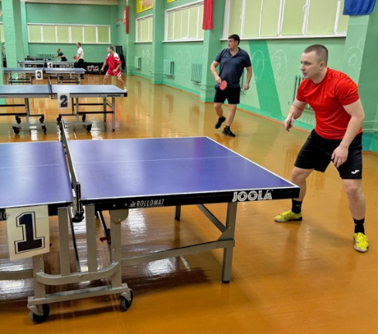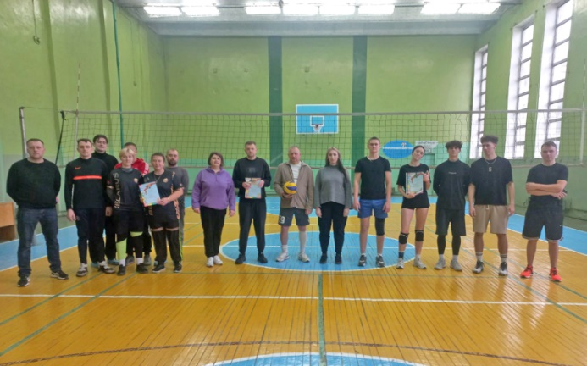

VII. Социологические исследования.
Специалистами Волковысского зонального проведён социологический опрос взрослого населения (старше 18 лет) г. Волковыска в рамках республиканского профилактического проекта «Здоровые города и посёлки» в апреле-мае 2026 года методом анонимного анкетирования по месту учебы, работы. В опросе приняло участие 380 респондентов: мужчин – 171чел (45%) и женщин – 209 человек (55%). Цель исследования – изучение распространенности поведенческих факторов риска населения, информированности жителей о включении населенного пункта в реализацию Проекта (в т.ч. в динамике: в сравнении с 2024 г). Основные задачи исследования:
1. Изучение субъективных оценок здоровья населения (в т.ч. в динамике).
2. Изучение основных направлений самосохранительного поведения и факторов, препятствующих активному образу жизни (в т.ч. в динамике). 3. Изучение распространенности табакокурения (в т.ч. альтернативного), употребления алкоголя (в т.ч. в динамике).
4. Изучение информированности населения о реализации Проекта (в т.ч. в динамике).
Результаты проведенного исследования показали, что респонденты достаточно высоко оценивают состояние здоровья. Оценивают состояние своего здоровья как хорошее, скорее хорошее, удовлетворительное 92,6% опрошенных. (рис. 1).

Рис. 1 – Ответы респондентов на вопрос «Как Вы оцениваете состояние своего здоровья?»
Отмечается положительная тенденция ответственного отношения к своему здоровью, стало больше внимания уделять здоровью 4,6% опрошенных. Ответы на вопрос «Изменилось ли Ваше отношение к своему здоровью за последний год?» представлены на рис. 2

Рис.2 – Ответы респондентов на вопрос «Изменилось ли Ваше отношение к своему здоровью за последний год?»
Для оценки качества питания предлагалось ответить на вопрос как часто они употребляют рыбу и морепродукты, фрукты и овощи. Содержание этих продуктов является своеобразным маркёром рационального и сбалансированного питания. Анализ анкет показал, что употребление рыбы и морепродуктов находится на низком уровне, только 36 % респондентов морепродукты употребляет несколько раз в неделю. Ежедневное меню содержит овощи у 75 % респондентов ( на 3 % выше 2024 года), фрукты 45 % респондентов (на 10 % выше в сравнении с 2024 годом).Ответы представлены на рис.3.

Рис. 3 – Ответы респондентов на вопрос «Как часто Вы употребляете перечисленные продукты?»
Увеличился на 13,5 % показатель частой физической активности населения: на 1,3 % совершающих прогулки в быстром темпе, на 3,2% показатель частой езды на велосипеде, на 4,5 % совершающих часто пробежку, на 3,6% посещающих бассейн, на 0,9% посещающих тренажёрный зал. Ответы представлены на рис. 4

Рис. 4– Ответы респондентов на вопрос «Сколько раз в неделю Вы обычно…?»
Анкета включала вопрос «Курите ли Вы сигареты или другие табачные изделия?» По сравнению с данными опроса в 2024 году на 11,5% уменьшилось число курящих респондентов, их доля составила 22,2%.

Рис. 5– Ответы респондентов на вопрос «Курите ли Вы сигареты или другие табачные изделия??»
Анкетирование позволило выявить рост популярности вейпов и электронных систем курения на 4,2% (с 4,4 % до 8,6%).
Наблюдается уменьшение доли лиц, часто употребляющих пиво, легкие вина и крепкие алкогольные напитки: на 0,82%, 1,92 %, 1,08 соответственно. На вопрос «Как часто Вы употребляете алкогольные напитки?». Ответы представлены на рис.6.

Рис. 6– Ответы респондентов на вопрос «Как часто Вы употребляете алкогольные напитки?»
Вырос процент информированности населения города Волковыска о Проекта с 30,3 % в 2024 году до 81,1 % в 2026 году.

Рис. 7– Ответы респондентов на вопрос «Знаете ли вы, что ваш населённый пункт участвует в реализации проекта «Здоровые города и посёлки»?»
Итоги анализа заболеваемости жителей города, среды обитания, опроса в целом свидетельствуют об эффективности реализации Проекта. Увеличился на 13,5 % показатель частой физической активности населения, на 11,5% уменьшилось число курящих респондентов, уменьшилась и доля лиц, часто употребляющих пиво, легкие вина и крепкие алкогольные напитки: на 0,82%, 1,92 %, 1,08 соответственно . Среди медико-демографических показателей наблюдается снижение первичной заболеваемости болезнями органов дыхания, сахарным диабетом, злокачественными новообразованиями. Таким образом, необходимо постоянно вести работу, направленную на сохранение и укрепление здоровья, формирование личной ответственности каждого человека за своё здоровье через изменение образа жизни. Приоритетными задачами являются санитарное просвещение и первичная профилактика неинфекционных и инфекционных заболеваний, с учетом выявленных показателей заболеваемости прежде всего: болезней сердца и сосудов, травматизма, туберкулёза, вирусных гепатитов, кишечных и клещевых инфекций, борьба с новыми видами никотиновой зависимости, коррекция пищевых привычек.

